АДМИНИСТРАЦИЯ
КЛИМКОВСКОГО СЕЛЬСКОГО ПОСЕЛЕНИЯ
БЕЛОХОЛУНИЦКОГО РАЙОНА
КИРОВСКОЙ ОБЛАСТИ
ПОСТАНОВЛЕНИЕ

25.08.2017 № 32
п. Климковка

Об утверждении муниципальной программы Комплексного развития транспортной инфраструктуры муниципального образования Климковское сельское поселение Белохолуницкого района
Кировской области на 2018-2027 годы»
(в редакции постановления от 01.03.2023 № 14-П)

В соответствии с Федеральным законом «Об общих принципах организации местного самоуправления в Российской Федерации» от 06.10.2003 № 131-ФЗ, постановлением Правительства Российской Федерации от 25.12.2015 № 1440 «Об утверждении требований к программам комплексного развития транспортной инфраструктуры поселений, городских округов», Генеральным планом муниципального образования Климковское сельское поселение Белохолуницкого района Кировской области, утвержденного решением Климковской сельской Думы от 17.02.2016 № 158, Уставом муниципального образования Климковское сельское поселение Белохолуницкого района Кировской области, администрация Климковского сельского поселения ПОСТАНОВЛЯЕТ:
1. Утвердить Программу комплексного развития транспортной инфраструктуры муниципального образования Климковское сельское поселение Белохолуницкого района Кировской области на 2018-2027 годы. Прилагается.
2. Контроль над выполнением данного постановления оставляю за собой.

Глава администрации
Климковского сельского
поселения М.Е. Черенёв

Подлежит опубликованию в Информационном бюллетене органов местного самоуправления Климковского сельского поселения Белохолуницкого района Кировской области и на Информационном портале Белохолуницкого муниципального района Кировской области с электронным адресом в информационно-телекоммуникационной сети «Интернет» http://www.bhregion.ru/»

Утверждена
постановлением администрации Климковского сельского поселения
от 25.08.2017 г № 32

Программа
комплексного развития
ТРАНСПОРТНОЙ инфраструктуры
КЛИМКОВСКОГО СЕЛЬСКОГО поселения
БЕЛОХОЛУНИЦКОГО района Кировской области
на 2018 – 2027 годы

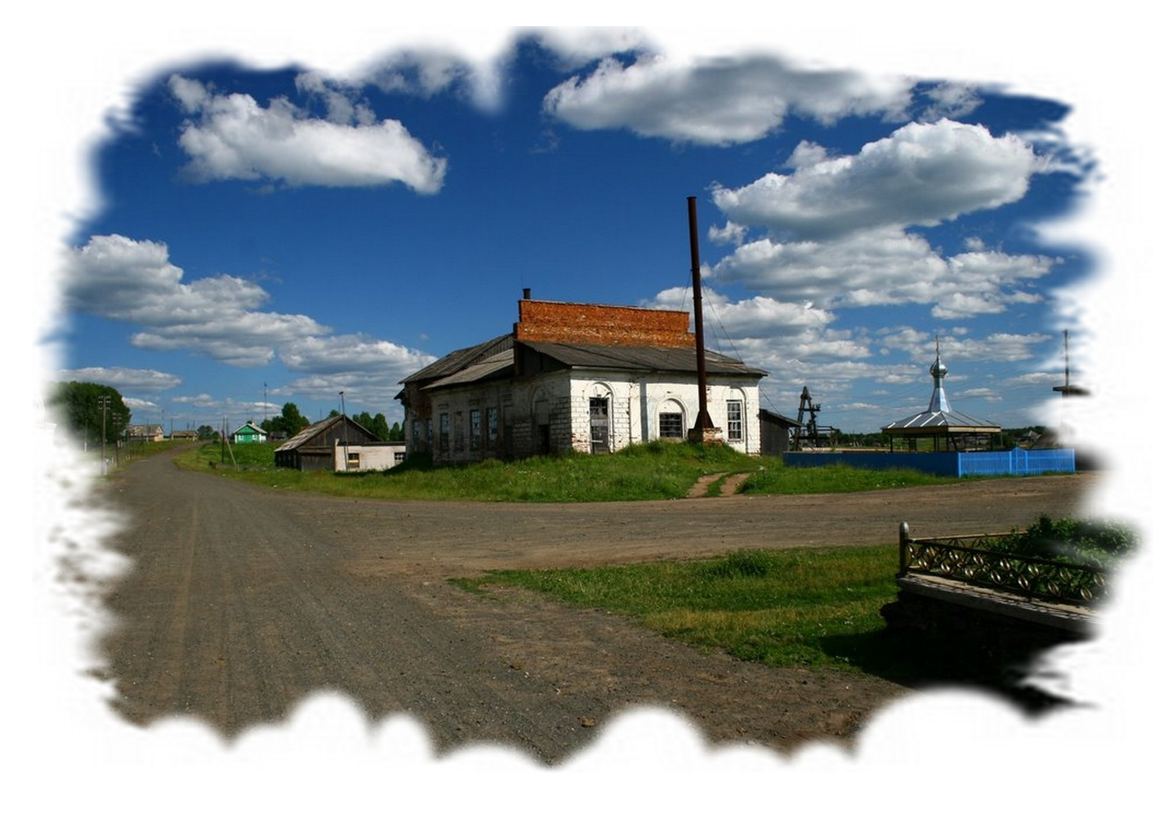

пос. Климковка
2017 год
1. Паспорт программы комплексного развития транспортной инфраструктуры Климковского сельского поселения Белохолуницкого района Кировской области на 2018 – 2027 годы

Наименование программы | Программа комплексного развития транспортной инфраструктуры Климковского сельского поселения Белохолуницкого района Кировской области на 2018 – 2027 годы (далее – Программа)
Основание для разработки программы | Градостроительный кодекс Российской Федерации;  Федеральный закон от 06.10.2003 № 131-ФЗ «Об общих принципах организации местного самоуправления в Российской Федерации»;  постановление Правительства Российской Федерации от 25.12.2015 № 1440 «Об утверждении требований к программам комплексного развития транспортной инфраструктуры поселений, городских округов»;  Устав муниципального образования Климковское сельское поселение Белохолуницкого района Кировской области;  Генеральный план муниципального образования Климковское сельское поселение Белохолуницкого района Кировской области, утвержденный решением Климковской сельской Думы от 17.02.2016 № 158
Наименование заказчика и разработчиков программы, их местонахождение | Администрация муниципального образования Климковское сельское поселение Белохолуницкого района Кировской области  613215, Кировская область, Белохолуницкий район, п. Климковка, ул. Канавная, д. 1
Цели и задачи программы | безопасность, качество и эффективность транспортного обслуживания населения, а также юридических лиц и индивидуальных предпринимателей, осуществляющих экономическую деятельность на территории МО Климковское сельское поселение;  доступность объектов транспортной инфраструктуры для населения и субъектов экономической деятельности в соответствии с нормативами градостроительного проектирования МО Климковское сельское поселение;  развитие транспортной инфраструктуры в соответствии с потребностями населения в передвижении, субъектов экономической деятельности - в перевозке пассажиров и грузов на территории МО Климковское сельское поселение;  развитие транспортной инфраструктуры, сбалансированное с градостроительной деятельностью МО Климковское сельское поселение;  эффективность функционирования действующей транспортной инфраструктуры
Сроки реализации программы | 2018 - 2027 годы
Исполнитель | Администрация Климковского сельского поселения
Источники и объёмы финансирования | Источник финансирования мероприятий на срок реализации программы – местный бюджет.  Объем финансирования (тыс. руб.):
  2018г – 590,00
  2019г – 779,20
  2020г – 790,60
  2021г – 607,60
  2022г – 619,50
  2023 г- 619,50
  2024 г – 606,20
  2025 г – 606,20
  2026 г – 606,20
  2027 г – 606,20
Ожидаемые результаты от реализации Программы | 1. Развитие транспортной инфраструктуры и сети дорог.  2. Снижение негативного воздействия транспорта на окружающую среду и здоровья населения.  3. Повышение безопасности дорожного движения.
Орган, осуществляющий контроль за реализацией Программы | Администрация Климковского сельского поселения

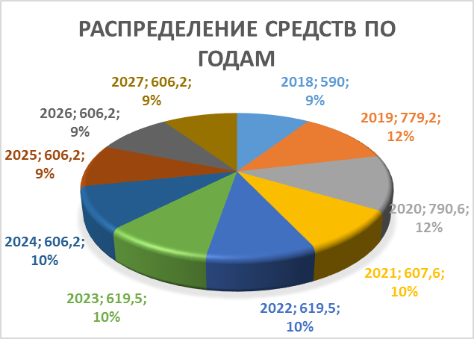

1. Общие положения

Программа комплексного развития транспортной инфраструктуры поселения – документ, устанавливающий перечень мероприятий по обеспечению функционирования и развития объектов транспортной инфраструктуры поселения.

Программа комплексного развития транспортной инфраструктуры поселения разрабатывается и утверждается администрацией Климковского сельского поселения, на основании утвержденного в порядке, установленном Градостроительным Кодексом Российской Федерации, Генерального плана поселения.

Реализация мероприятий Программы позволит выполнить работы по содержанию автомобильных дорог и искусственных сооружений на них в соответствии с нормативными требованиями, сохранить протяженность автомобильных дорог местного значения.

Программа рассчитана на срок 10 лет.

1.1. Основные понятия

В настоящей Программе используются основные понятия:

Автомобильная дорога – объект транспортной инфраструктуры, предназначенный для движения транспортных средств и включающий в себя земельные участки в границах полосы отвода автомобильных дорог и расположенные на них или под ними конструктивные элементы (дорожное полотно, дорожное покрытие и подобные элементы) и дорожные сооружения, являющиеся её технологической частью, - защитные дорожные сооружения, искусственные дорожные сооружения, производственные объекты, элементы обустройства автомобильных дорог.

Защитные дорожные сооружения - сооружения, к которым относятся элементы озеленения, имеющие защитное значение; заборы; устройства, предназначенные для защиты автомобильных дорог от снежных лавин; шумозащитные и ветрозащитные устройства; подобные сооружения.

Искусственные дорожные сооружения – сооружения, предназначенные для движения транспортных средств, пешеходов и прогона животных в местах пересечения автомобильных дорог иными автомобильными дорогами, водотоками, оврагами, в местах, которые являются препятствиями для такого движения, прогона.

Производственные объекты – сооружения, используемые при капитальном ремонте, ремонте, содержании автомобильных дорог.

Пользователи автомобильными дорогами – физические и юридические лица, использующие автомобильные дороги в качестве участников дорожного движения.

Реконструкция автомобильной дороги – комплекс работ, при выполнении которых осуществляется изменение параметров автомобильной дороги, её участков, ведущее к изменению класса и (или) категории автомобильной дороги либо влекущее за собой изменение границы полосы отвода автомобильной дороги.

Капитальный ремонт автомобильной дороги – комплекс работ по замене и (или) восстановлению конструктивных элементов автомобильной дороги, дорожных сооружений и (или) их частей, выполнение которых осуществляется в пределах установленных допустимых значений и технических характеристик класса и категории автомобильной дороги и при выполнении которых затрагиваются конструктивные и иные характеристики надежности и безопасности автомобильной дороги и не изменяются границы полосы отвода автомобильной дороги.

Ремонт автомобильной дороги – комплекс работ по восстановлению транспортно-эксплуатационных характеристик автомобильной дороги, при выполнении которых не затрагиваются конструктивные и иные характеристики надежности и безопасности автомобильной дороги.

Содержание автомобильной дороги – комплекс работ по поддержанию надлежащего технического состояния автомобильной дороги, оценке её технического состояния, а также по организации и обеспечению безопасности дорожного движения.

2. Характеристика существующего состояния транспортной инфраструктуры

2.1. Климковское сельское поселение располагается в западной части Белохолуницкого муниципального района Кировской области к северо-востоку от города Белая Холуница. Центр муниципального образования - поселок Климковка, расположенный от районного центра г.Белая Холуница в 30 километрах по автодороге Киров – Омутнинск. В состав поселения входит поселок Песчанка расположенный в 12 километрах от центра поселения.
В соответствии с Законом Кировской области от 07.12.2004 N 284-ЗО (ред. от 26.02.2013) "Об установлении границ муниципальных образований Кировской области и наделении их статусом вновь образованных в его составе муниципальных образований» в состав Климковского сельского поселения Белохолуницкого муниципального района входят п. Климковка и п. Песчанка, отнесённый по территориальному делению к Климковскому сельскому поселению.
Климковское сельское поселение Белохолуницкого муниципального района Кировской области граничит:
- на севере – с Дубровским и Троицким сельскими поселениями Белохолуницкого муниципального района Кировской области;
- на востоке – Чернохолуницкое сельское поселение Омутнинского муниципального района Кировской области;
- на юго-востоке – Белохолуницкое городское поселение Белохолуницкого муниципального района Кировской области;
- на западе – Ракаловское сельское поселение Белохолуницкого муниципального района Кировской области;
По территории сельского Климковского сельского поселения Белохолуницкого муниципального района Кировской области проходит, обеспечивая внешние связи с городом Киров и другими районами Кировской области и Российской Федерации, следующая транспортная магистраль: автомобильная дорога регионального значения Р-166 – «Кострома-Шарья-Киров-Пермь».
Ближайшая товарная железнодорожная станция находится в городах Слободской (73км) и Омутнинск (72км), ближайшая пассажирская станция находится в городах Омутнинск (72км), Киров (113км).

2.2. Социально-экономическая характеристика Климковского сельского поселения.

Качества жизни всех слоёв населения определяется уровнем развития системы обслуживания, которая включает в себя учреждения образования, здравоохранения, культуры, торговли и т.д. Комплекс объектов социального и культурно-бытового обслуживания образует социальную инфраструктуру.

Одним из показателей экономического развития является численность населения. Изменение численности служит показателем уровня жизни в поселении, привлекательности территории для проживания, осуществления деятельности. Численность населения Климковского сельского поселения на 01.01.2017 года составляет 1339 человека, основная часть населения проживает в пос. Климковка – 793 чел., п. Песчанка – 42 чел., КОГБУСО «Климковский психоневрологический интернат» - 504 чел. Ежегодное сокращение численности жителей в поселении вызвано естественной и миграционной убылью населения.

Правовым актом территориального планирования является генеральный план. Генеральный план Климковского сельского поселения Белохолуницкого района Кировской области утвержден решением Климковской сельской Думы от 17.02.2016 № 158.

Решением Климковской сельской Думы от 24.04.2015 № 130 утверждены схемы теплоснабжения, водоснабжения и водоотведения Климковского сельского поселения.
В поселении преимущественно малоэтажная индивидуальная застройка, а также многоквартирные (2 кв) дома блокированной застройки.

2.3. Характеристика улично-дорожной сети Климковского сельского поселения

Автомобильные дороги являются важнейшей составной частью транспортной инфраструктуры Климковского сельского поселения. Они связывают территорию поселения с соседними территориями, населенные пункты поселения с районным центром, обеспечивают жизнедеятельность всех населенных пунктов поселения, по ним осуществляются автомобильные перевозки грузов и пассажиров.

Автомобильные дороги подвержены влиянию природной окружающей среды, хозяйственной деятельностью человека, в результате чего меняется технико-эксплуатационное состояние дорог. Состояние сети дорог определяется своевременностью, полнотой и качеством выполнения работ по содержанию и ремонту и зависит от объёма финансирования и правильности распределения финансовых ресурсов.

Автомобильные дороги поселения выполняют связующие функции между улицами и объектами населенных пунктов Климковского сельского поселения.

Общая протяженность дорог Климковского сельского поселения составляет, м.

№ п/п | наименование улицы | протяженность улицы, м | характеристика покрытия

пос. Климковка
1 | Карла Маркса | 1350 | грунтовая
2 | Набережная | 775 | грунтовая
3 | Большевиков | 2510 | грунтовая
4 | Октябрьская | 869 | грунтовая
5 | Комсомольская | 559 | грунтовая
6 | Беляева | 834 | грунтовая
7 | Канавная | 1231 | грунтовая
8 | Свободы | 1315 | грунтовая
9 | Вавилова | 1045 | грунтовая
10 | Коммуны | 1958 | грунтовая
11 | Павлова | 1237 | грунтовая
12 | Розы Люксембург | 1101 | грунтовая
13 | Первомайская | 469 | грунтовая
14 | Ленина | 1096 | грунтовая
15 | Кооперации | 1159 | грунтовая
16 | Красноармейская | 550 | асфальт
17 | Новая | 2552 | грунтовая
18 | Автодорога общего пользования Климковка-Малые Кошурята | 16000 | грунтовая
19 | Автодорога общего пользования в границах поселения п.Климковка- кладбище | 1100 | грунтовая

П. Песчанка
20 | Песчанка ул | 1200 | грунтовая

Основными улицами движения автомобильного транспорта Климковского сельского поселения являются улица Красноармейская, Ленина, Свободы, Новая, Коммуны, Карла Маркса. На данных участках дорог интенсивность движения потоков транспортных средств составляет от40 до 80 единиц в сутки. Автомобильный парк поселения преимущественно состоит из легковых автомобилей, принадлежащих частным лицам. Передвижение по территории населенных пунктов сельского поселения осуществляется с использованием личного транспорта либо в пешем порядке. Для передвижения пешеходов не предусмотрены тротуары. Транспортных организаций осуществляющих грузовые перевозки и перевозки пассажиров на территории поселения не имеется.

2.4. Анализ состава парка транспортных средств, безопасность дорожного движения, негативное воздействие на окружающую среду транспортных средств

В последние годы наблюдается увеличение числа автомобилей на территории поселения. Основной прирост этого показателя – увеличение числа легковых автомобилей, находящихся в собственности граждан. На 01.01.2017 года количество грузовых автомобилей составляет 8 единиц, легковых – 120 единиц.

Хранение автотранспорта на территории поселения осуществляется на участках предприятий и на придомовых территориях. Специально оборудованных парковочных мест у объектов социальной инфраструктуры нет. В дальнейшем необходимо предусматривать организацию мест стоянок автомобилей возле зданий общественного назначения.

Увеличение парка транспортных средств, при снижении объемов ремонта, реконструкции автомобильных дорог, недостаточном финансировании по содержанию автомобильных дорог приводит к ухудшению условий движения.

Обеспечение безопасности дорожного движения на улицах населенных пунктов поселения, предупреждение дорожно-транспортных происшествий и снижение тяжести их последствий является на сегодня одной из главных задач.
Необходима профилактика дорожно-транспортных происшествий, разработка новых подходов в популяризации правил дорожного движения, особенно среди детей и подростков, обсуждение вопросов усиления взаимодействия между ведомствами в управлении безопасностью дорожного движения.
Автомобильный транспорт относится к источникам загрязнения окружающей среды. Нефтепродукты, продукты износа шин, тормозные накладки, хлориды загрязняют придорожные полосы и водные объекты. Окись углерода (угарный газ) опасен для человека, животных, вызывает отравление различной степени в зависимости от концентрации.
В Подрезчихинском сельском поселении отсутствуют дороги с интенсивным движением в районах жилой застройки, что дает благополучную экологическую ситуацию на окружающую среду, безопасность и здоровье человека.
Для снижения вредного воздействия транспорта на окружающую среду необходимо стимулировать использование транспортных средств, работающих на альтернативных источниках топливо-энергетических ресурсов, обустраивать дороги растительными барьерами, для снижения загрязнения прилегающих территорий.

3. Система программных мероприятий

Для реализации поставленных целей и решения задач Программы, достижения планируемых значений показателей предусмотрено выполнение комплекса мероприятий.
Реализация Программы осуществляется администрацией Климковского сельского поселения. Для решения задач Программы предполагается использовать средства местного бюджета.
Реализация Программы включает в себя систему мероприятий, проводящихся по содержанию, паспортизации дорог, инвентаризация с оценкой транспортной инфраструктуры, информирование граждан о правилах и требованиях в области обеспечения безопасности дорожного движения.
Перечень мероприятий по реализации Программы предоставлен в приложении № 1.
Исполнителями Программы являются администрация Климковского сельского поселения и организации коммунального комплекса.
Контроль за реализацией Программы осуществляет администрация Климковского сельского поселения.
Изменения в Программу вносятся администрацией Климковского сельского поселения постановлением.
4. Оценка эффективности реализации Программы

Эффективность реализации Программы оценивается ежегодно на основе целевых показателей.
Оценка результативности и эффективности Программы осуществляется по критериям:
- оценка степени достижения запланированных результатов;
- оценка степени выполнения запланированных мероприятий в установленные сроки;
- оценка степени освоения фактического объёма финансирования мероприятий.
По ежегодным результатам оценки эффективности осуществляется корректировка Программы.

Приложение № 1

к Программе

Перечень мероприятий по реализации программы
«Комплексное развитие транспортной инфраструктуры Климковского сельского поселения Белохолуницкого района Кировской области на 2018 - 2027 годы»

№ п/п | наименование мероприятия | срок исполнения мероприятия | объем финансирования, тыс. руб | результат реализации мероприятия | исполнитель
1 | инвентаризация с оценкой технического состояния всех сооружений на дорогах и улицах поселения | 2018 год | 30,00 | безопасное использование сооружений | администрация сельского поселения
2 | содержание дорог (огребка от снега, грейдирование, ямочный ремонт) | весь период программы | 2018г – 560,00 | безопасность движения транспорта и пешеходов | администрация сельского поселения
2 |  | весь период программы | 2019г – 571,20 | безопасность движения транспорта и пешеходов | администрация сельского поселения
2 |  | весь период программы | 2020г – 582,60 | безопасность движения транспорта и пешеходов | администрация сельского поселения
2 |  | весь период программы | 2021г – 594,30 | безопасность движения транспорта и пешеходов | администрация сельского поселения
2 |  | весь период программы | 2022г – 606,20 | безопасность движения транспорта и пешеходов | администрация сельского поселения
2 |  | весь период программы | 2023 г- 596,20 | безопасность движения транспорта и пешеходов | администрация сельского поселения
2 |  | весь период программы | 2024 г – 606,20 | безопасность движения транспорта и пешеходов | администрация сельского поселения
2 |  | весь период программы | 2025 г – 606,20 | безопасность движения транспорта и пешеходов | администрация сельского поселения
2 |  | весь период программы | 2026 г – 606,20 | безопасность движения транспорта и пешеходов | администрация сельского поселения
2 |  | весь период программы | 2027 г – 606,20 | безопасность движения транспорта и пешеходов | администрация сельского поселения
3. | Ремонт дорог | 2023 | 1985,00  В т.ч. областной бюджет – 1975,00  Местный бюджет – 10,00 | безопасность движения транспорта и пешеходов | администрация сельского поселения
4 | Паспортизация дорог |  | 2019 г – 208,00 |  | администрация сельского поселения
4 | Паспортизация дорог |  | 2020 г – 208,00 |  | администрация сельского поселения
5 | информирование граждан о правилах и требованиях в области обеспечения безопасности дорожного движения | весь период | без материальных затрат | повышение уровня знаний в области безопасности дорожного движения | администрация сельского поселения
6 | Приобретение и установка дорожных знаков | 2021-2023 год | 40,00 | Повышение безопасности дорожного движения на центральных улицах поселка Климковка | администрация сельского поселения

Приложение № 2

к Программе
«Показатели эффективности реализации Программы по годам».
№ п/п | Наименование показателя | 2017  (базовый) | 2018 | 2019 | 2020 | 2021 | 2022 | 2023 | 2024 | 2025 | 2026 | 2027
1 | Доля протяженности автомобильных дорог, не отвечающих нормативным требованиям в общей протяженности автомобильных дорог | 45 | 45 | 44 | 44 | 43 | 43 | 41 | 41 | 40 | 40 | 39
2. | Протяженность отремонтированных (реконструированных) автомобильных дорог (км) | 0,000 | 0,000 | 0,000 | 0,000 | 0,000 | 0,000 | 0,848 | 0,000 | 0,000 | 0,000 | 0,000
3. | Количество построенных (реконструированных) искусственных дорожных сооружений, включенных в состав автомобильных дорог, шт. | 0 | 0 | 0 | 0 | 0 | 0 | 0 | 0 | 0 | 0 | 0

